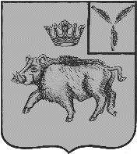
СОБРАНИЕ ДЕПУТАТОВ
БАЛТАЙСКОГО МУНИЦИПАЛЬНОГО РАЙОНА
САРАТОВСКОЙ ОБЛАСТИ

Сто шестьдесят восьмое заседание Собрания депутатов
пятого созыва

РЕШЕНИЕ

от 15.05.2026 № 1046
с.Балтай

О внесении изменений в Правила
землепользования и застройки
Балтайского муниципального
образования Балтайского
муниципального района
Саратовской области

В соответствии с Федеральным законом от 06.10.2003 № 131-ФЗ «Об общих принципах организации местного самоуправления в Российской Федерации», статьями 31-33 Градостроительного кодекса Российской Федерации, руководствуясь Уставом Балтайского муниципального района Саратовской области, Собрание депутатов Балтайского муниципального района Саратовской области РЕШИЛО:
1.Внести изменения в Правила землепользования и застройки Балтайского муниципального образования Балтайского муниципального района Саратовской области (с изменениями от 09.04.2024 № 827, от 26.04.2024 № 836, от 27.02.2025 № 925, от 08.09.2025 № 966) согласно приложению.
2.Настоящее решение вступает в силу со дня его опубликования.
3.Контроль за исполнением настоящего решения возложить на постоянную комиссию Собрания депутатов Балтайского муниципального района по вопросам государственного строительства и местного самоуправления.

Председатель Собрания депутатов
Балтайского муниципального района Н.В.Меркер

Глава Балтайского
муниципального района Е.С.Бенькович

Приложение
к решению Собрания депутатов Балтайского муниципального района Саратовской области
от 15.05.2026 № 1046

ПРОЕКТ ИЗМЕНЕНИЙ В ПРАВИЛА ЗЕМЛЕПОЛЬЗОВАНИЯ И ЗАСТРОЙКИ БАЛТАЙСКОГО
МУНИЦИПАЛЬНОГО ОБРАЗОВАНИЯ
БАЛТАЙСКОГО МУНИЦИПАЛЬНОГО РАЙОНА
САРАТОВСКОЙ ОБЛАСТИ

2026 г.
Проект изменений в Правила землепользования и застройки Балтайского муниципального образования Балтайского муниципального района
Саратовской области
Фрагмент «Карты градостроительного зонирования» Балтайского муниципального образования Балтайского муниципального района
Саратовской области
Территория с местоположением:
Саратовская область, Балтайский район, с. Балтай, исключаемая из территориальной зоны - СХ1-Зона сельскохозяйственных угодий, не исключая при этом земельный участок, расположенный в границах данной территориальной зоны - СХ1 с кадастровым номером: 64:07:050223:255 – вид разрешенного использования – «Растениеводство».
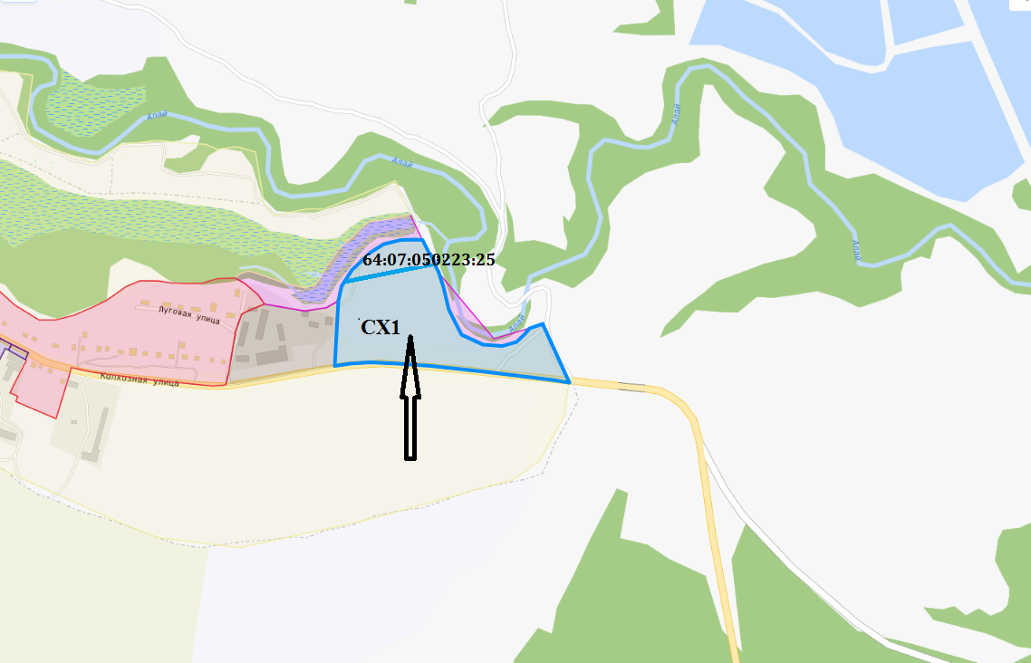
Территория с местоположением:
Саратовская область, Балтайский район, с. Балтай, включаемая в территориальную зону – Ж1 - Зона застройки индивидуальными жилыми домами (с расположенным в границах данной территориальной зоны - Ж1 земельным участком с кадастровым номером: 64:07:050223:255 – вид разрешенного использования – «Растениеводство»).
